庆“八一”环江老科协举办山歌汇演

为庆祝中国人民解放军建军98周年，弘扬拥军优属、拥政爱民的光荣传统，2025年8月1日上午，一场精彩的山歌汇演会在环江毛南族自治县新建路文化花圃广场隆重举行。
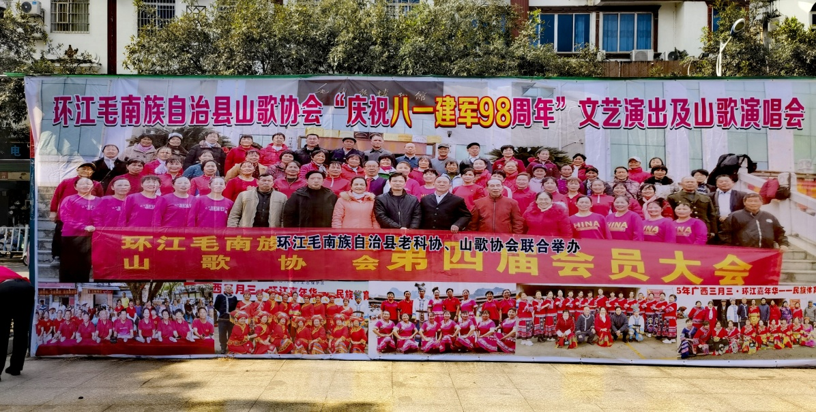

来自环江毛南族自治县老科协山歌协会的歌手们，用质朴的声音、别致的语言、真挚的情感，表达建军98周年的喜悦之情。演出在深情的歌曲《七律长征》《走进新时代》中拉开帷幕，演唱者以激昂歌声表达对军人的崇敬与赞美，仿佛带观众重回热血岁月；随后，舞蹈《他是谁》《扛起革命枪》《红星照我去战斗》等11个节目以磅礴气势和精湛技艺，展现中华民族不屈不挠的精神，敲响节日激昂鼓点。
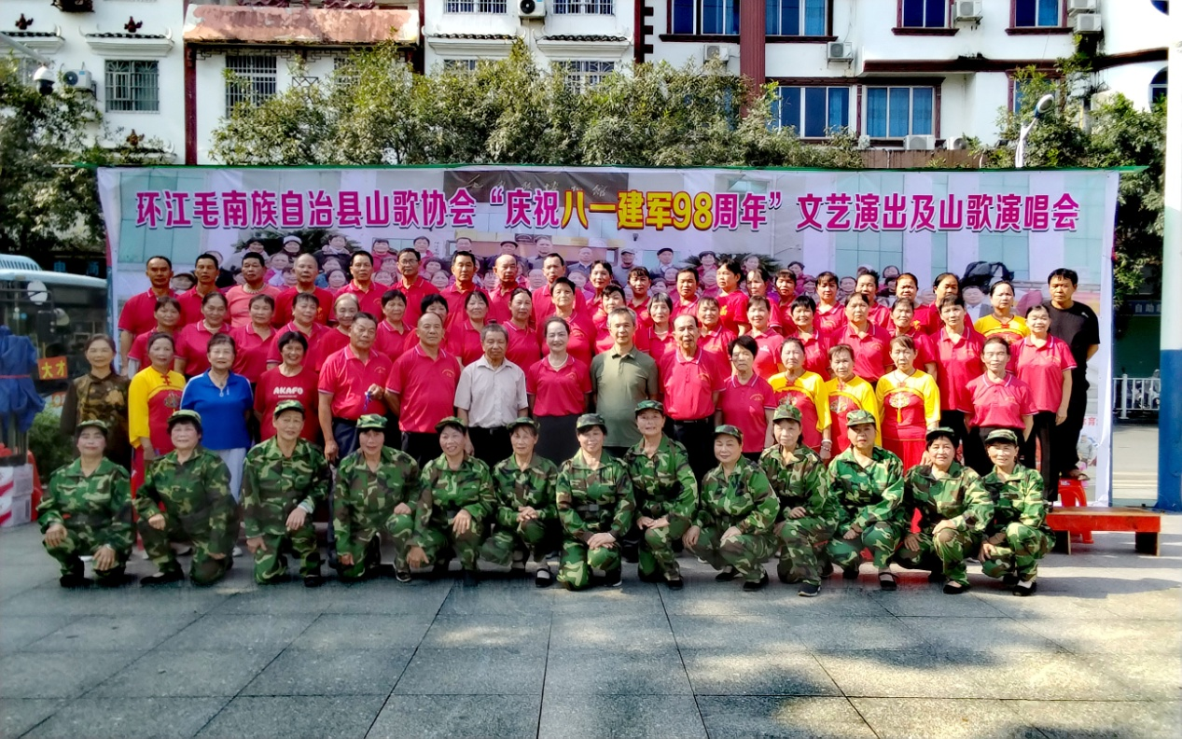
“庆八一，环江老科协山歌汇演”是一场充满正能量与地方特色的活动。队员身着鲜艳服装，优美的舞姿、整齐的动作，围绕军人的奉献精神、军民鱼水之情，用纯朴的毛南乡音，朗朗的曲调，唱响生动的赞歌，传递对军人的深深的热爱和敬意，诠释对祖国繁荣的祝愿。

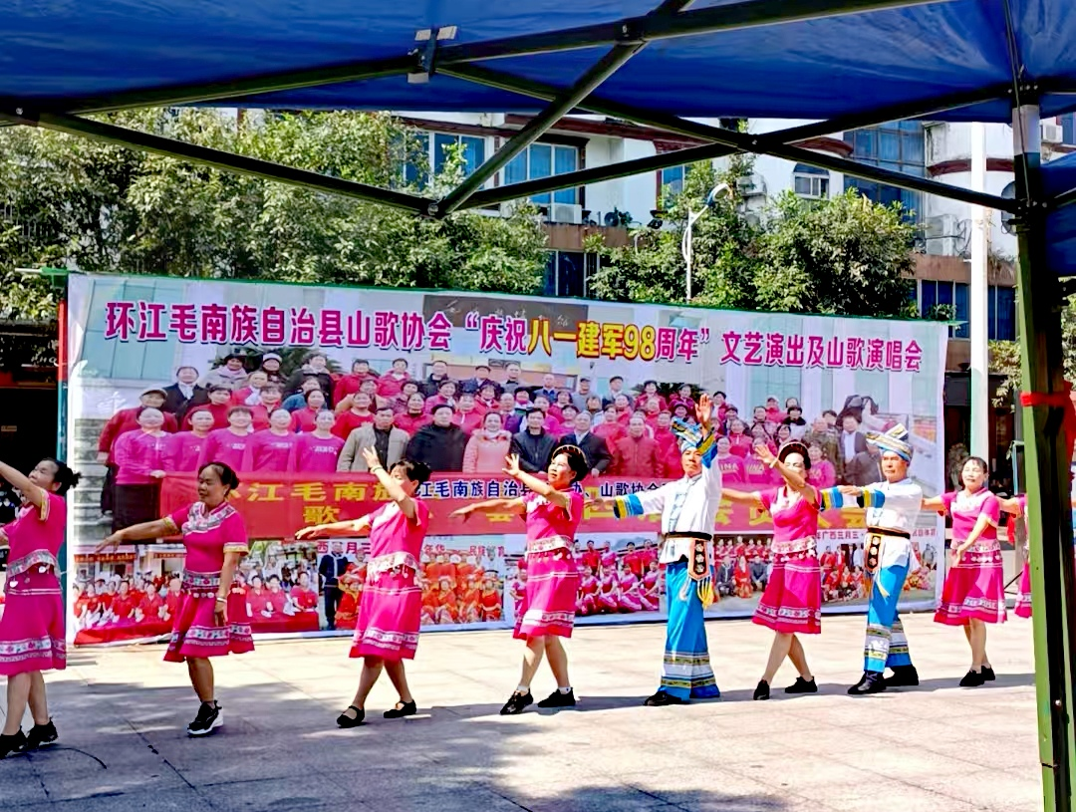
汇演现场，洋溢着喜庆的氛围，围观的群众热情高涨，有的拿出手机不停地拍摄录制，不时为山歌手的出色表演送上阵阵喝彩和掌声。通过文艺表演，不仅丰富了城镇精神文化生活，增进军民情谊，营造了关心国防、尊崇军人的良好氛围，更展现了“银龄行动”的精神面貌和凝聚的正能量，让“夕阳红”在歌声中感受家国情怀与时代活力。最后，以《映山红》、山歌大合唱为演出画上圆满句号。

（环江老科协山歌协会 谭艳丽）

